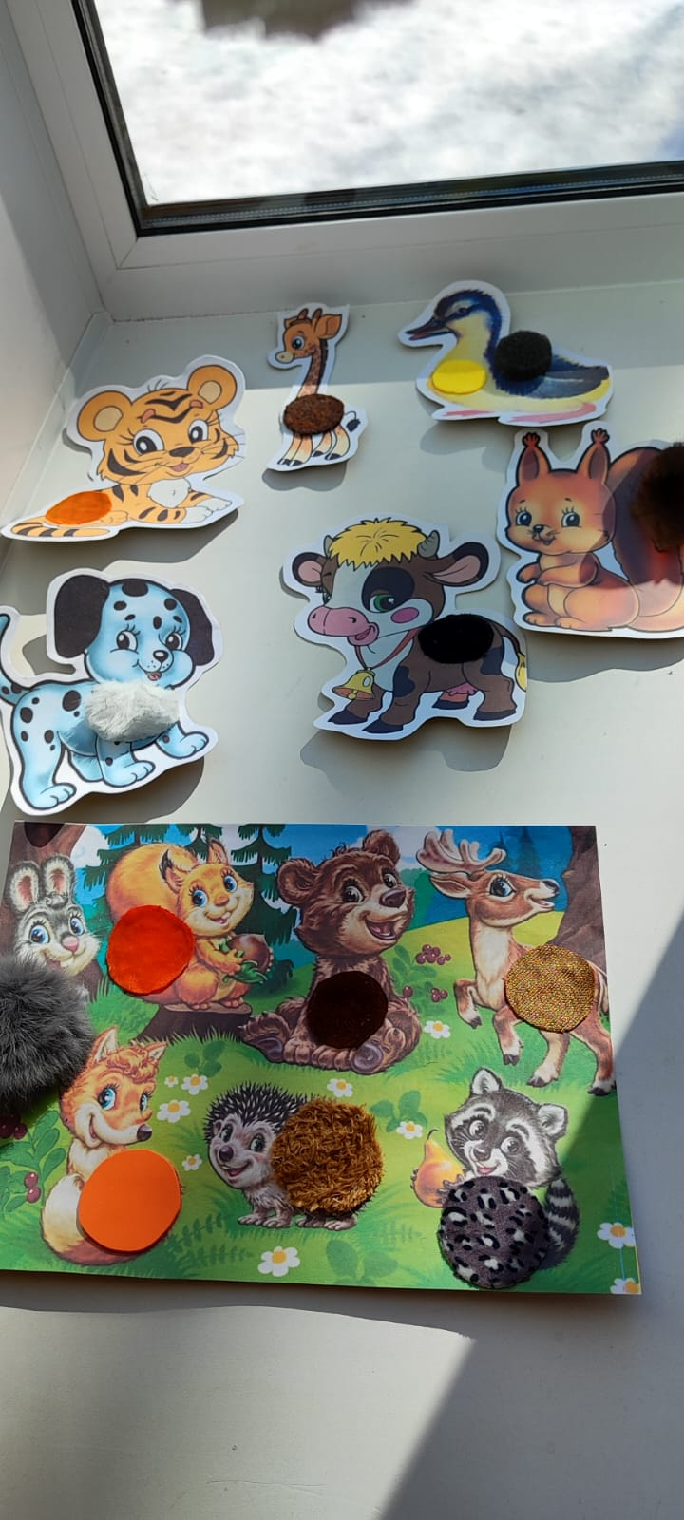
Игровое дидактическое

пособие «Погладь рукой,

скажи: какой?»

Цель пособия: развитие у детей с общим
недоразвитием речи тактильных ощущений,
обогащение и активизация словаря.
Задачи: развивать тактильную память,
мыслительные операции, мелкую моторику,
импрессивную и экспрессивную речь
(активизация словаря и обогащение лексики
существительными и прилагательными: мех,
пух, стекло, ковролин, губка, линолеум…;
гладкий, холодный, мягкий, пушистый, шершавый, твердый, жесткий.); фантазию и воображение.
Интеграция областей: «Развитие речи», «Социально-коммуникативное развитие», «Познавательное развитие»
Возраст: 4+
Оборудование: ламинированные карточки, на которых – изображения персонажей (животных, птиц, растений и т. п.) со вставками из различных по фактуре материалов: мех, пух, зеркало, ковролин, губка, линолеум…; коробка для карточек.
Предварительная работа. Детям предлагается рассмотреть персонажей на карточках, потрогать их и назвать (если затрудняются, то с помощью, какие они по тактильным ощущениям. Вариант: можно, не показывая персонажа, дать потрогать его и попросить догадаться, кто (что) это может быть, по мнению ребенка.
Игры с элементами ТРИЗ и РТВ:
С помощью данного пособия можно сравнивать персонажей по тактильным ощущениям; основываясь на опыт ребенка, предложить подумать, кто (что) еще может быть таким же пушистым (гладким, шершавым); для чего ещё можно применить данный материал; предложить догадаться, чем был используемый материал ранее и т. д.
«Что-то»(автор М. С. Гафутулин)
Если мы рассмотрим что-то…
Это что-то для чего-то…
Это что-то из чего-то…
Это что-то часть чего-то…
Чем-то было это что-то…
Что-то будет с этим что-то…
1. Дидактическая игра «Угадайка»
Цель: развитие тактильной памяти.
Попросить ребенка закрыть глаза, провести рукой по одному из персонажей и предложить угадать, кого (что) потрогал ребенок. Предложить догадаться, чем был этот материал ранее.

